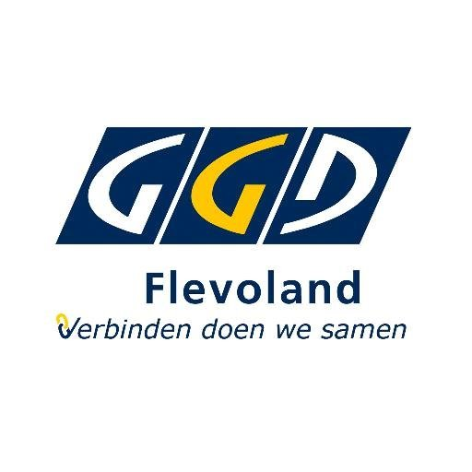

Procedure vervolgonderzoek

Procesbeschrijving gericht op het uitvoeren van een vervolgonderzoek
in het kader van de Wmo 2015 voor de gemeenten

Almere
Dronten
Lelystad
Noordoostpolder
Urk

Toelichting vervolgonderzoek
Wanneer er verbetermaatregelen vastgesteld zijn in een eerder onderzoek, toetsen de toezichthouders of de aanbieder de verbeteracties heeft opgevolgd. Met een vervolgonderzoek wordt er zicht gehouden op de ontwikkeling m.b.t. de verbeterpunten en adviezen die vanuit een eerder toezichtsonderzoek door de toezichthouders zijn opgesteld en moeten worden uitgevoerd door een aanbieder.
Bij een vervolgonderzoek kan gebruik worden gemaakt van verschillende toetsingsmogelijkheden; schriftelijke voortgang, documentanalyse, inzake van dossiers, locatiebezoek, gesprek met verantwoordelijke bestuurder/manager en/of beroepskrachten e.d.

Procesbeschrijving vervolgonderzoek
Bij corrigerende of bestuursrechtelijke maatregelen kan er door GGD Flevoland een vervolgonderzoek ingesteld worden. In deze notitie worden de stappen van een vervolgonderzoek uiteengezet.
Aankondiging vervolgonderzoek
Voorafgaand aan een vervolgonderzoek heeft de gemeente een besluit genomen over een rapport van eerder uitgevoerd toezichtsonderzoek. Binnen drie weken na verzending van dit besluit aan de aanbieder informeren de toezichthouders de contactpersonen van de aanbieder per e-mail dat het vervolgonderzoek gaat plaatsvinden. In deze e-mail worden de verwachtingen, het proces en het tijdspad van het vervolgonderzoek toegelicht.

Verbeterplan
De toezichthouders verwachten een verbeterplan waarin de uit te voeren activiteiten en bijbehorend tijdspad zijn beschreven. Dit verbeterplan dient binnen drie weken schriftelijk per e-mail te worden ingediend bij de toezichthouders.
In het verbeterplan moet het volgende zichtbaar zijn:
- De beoogde resultaten moeten beschreven zijn;
- Verbeterpunten moeten specifiek en concreet zijn;
- De doelen moeten meetbaar, realistisch en haalbaar zijn;
- De verbeterpunten moeten tijdgebonden zijn;
- De verantwoordelijkheden moeten beschreven staan;
- Monitoring en evaluatie moeten beschreven zijn;
- Betrokkenheid van e.v. stakeholders e/o afstemming met andere (zorg)partijen moet beschreven staan;
- De verbeterplannen moeten gericht zijn op het waarborgen van verbeteringen op de lange termijn en integreren in bestaande kwaliteitsprocessen en protocollen.
Na beoordeling wordt de goedkeuring van het verbeterplan binnen drie weken per e-mail gedeeld met de aanbieder en de gemeente. Indien het verbeterplan niet wordt goedgekeurd door de toezichthouders, dan krijgt de aanbieder één week de tijd om een aangepast plan in te dienen. Wanneer ook het herziene verbeterplan onvoldoende is, wordt het vervolgonderzoek stopgezet en adviseren de toezichthouders de gemeente om bestuursrechtelijke maatregelen te nemen.
Een toezichtsonderzoek naar aanleiding van een calamiteit en/of geweldsincident wordt vaak afgerond met een verbeterplan, opgesteld door de aanbieder. Dit verbeterplan is al beoordeeld door de toezichthouders. De bovengenoemde stappen over een verbeterplan worden daarom bij een vervolgonderzoek na een calamiteit en/of geweldsincident overgeslagen. De aanbieder krijgt na het besluit van de gemeente een e-mail waarin de verwachtingen, het proces en het tijdspad van het vervolgonderzoek worden toegelicht.

Vervolgonderzoek
De toezichthouders verzoeken de aanbieder per e-mail schriftelijk te rapporteren over de voortgang van de verbetermaatregelen. De termijnen worden door de toezichthouders op basis van het verbeterplan bepaald. Op basis van de voortgangsrapportage beoordelen de toezichthouders of aanvullende onderzoek noodzakelijk is. Het onderzoek kan bestaan uit documenten en dossieronderzoek, gesprekken met cliënten, beroepskrachten en directie/ management en een locatiebezoek.

Conceptrapport
De toezichthouders stellen binnen 4 weken na het ontvangen van de laatste informatie, een conceptrapportage op. Dit vindt plaats conform de standaardprocedure bij GGD Flevoland. Deze procedure is te vinden op de website van GGD Flevoland; Toezicht Wmo - GGD Flevoland .

Definitief rapport
Het definitieve rapport wordt verstuurd conform de standaardprocedure.

Onderaanneming
Indien een aanbieder enkel middels onderaanneming zorg verleent, wordt verwacht dat de onderaannemer de hoofdaannemer op de hoogte stelt van het toezichtsonderzoek.

Handhaving
In het rapport wordt weergegeven aan welke eisen de aanbieder wel en (nog) niet voldoet. De toezichthouders formuleren hierop:
- Advies- en stimuleringsmaatregelen:
  - De toezichthouders komen tot advies of stimuleringsmaatregelen als een aanbieder zelf om advies vraagt, wanneer er sprake is van een relatieve onbekendheid met de te handhaven norm of als de risico’s laag zijn. Adviezen zijn niet vrijblijvend.
- Corrigerende maatregelen:
  - De toezichthouders verzoeken de gemeente om corrigerende maatrelen op te leggen als de risico’s op niet-verantwoorde zorg (te) hoog zijn en de situatie niet langer kan voortbestaan. De toezichthouders starten met het eisen van een verbeterplan met uit te voeren activiteiten en een bijbehorend tijdpad. De toezichthouders onderzoeken of het verbeterplan tot voldoende resultaat heeft geleid en of bij onvoldoende resultaat dit verwijtbaar is aan de aanbieder.
- Bestuursrechtelijke maatregelen:
  - De toezichthouders verzoeken de gemeente om bestuursrechtelijke maatregelen op te leggen.

